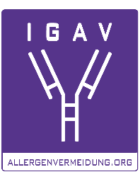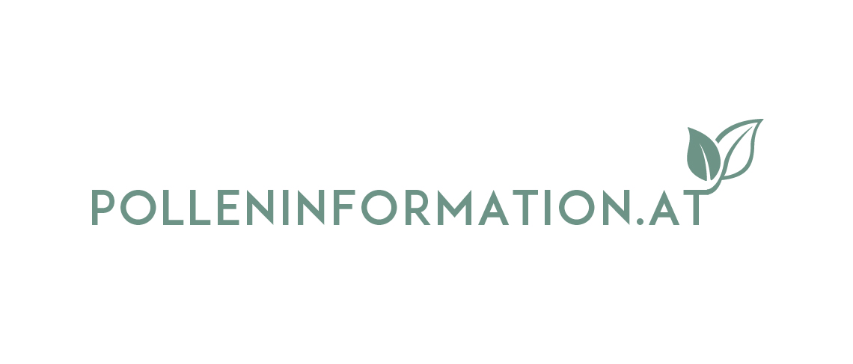

***Lukas Dirr, MSc***

*Aerobiologischer Leiter des Österreichischen Polleninformationsdienstes*

**Pollensaison nimmt nach zögerlichem Start nun Fahrt auf**

**Der vergangene Winter war einer der wärmsten und trockensten der Messgeschichte mit nur etwa der Hälfte der üblichen Niederschläge. Dies beeinflusste den Beginn der Pflanzenblüte. Bereits Mitte Jänner wurden in Ostösterreich erste Konzentrationen von Hasel- und Erlenpollen gemessen. Das eher wechselhafte Wetter im Februar bremste den Pollenflug aber vorerst. Mit dem strahlenden Hochdruckwetter in der ersten Märzwoche kam es zu einem sprunghaften Anstieg der Pollenkonzentration – und damit zum ersten Belastungsgipfel. Nach aktuellen Modellrechnungen wird die Birke in der zweiten Märzhälfte zu blühen beginnen. Das ist etwas früher als im langjährigen Mittel. Bleibt die Birkensaison ihrem zweijährigen Rhythmus treu, können sich Allergiker auf eine unterdurchschnittlich intensive Saison einstellen.**

Vielerorts beginnt die Pollensaison eigentlich schon im Dezember – nämlich dann, wenn die Purpurerle zu blühen beginnt. Diese Kreuzung aus der Japanischen und der Kaukasischen Erle zeichnet sich durch eine hohe Kälteresistenz aus und wird im städtischen Bereich gerne als Park- und Alleebaum angepflanzt. Da sie zur Familie der Birkengewächse gehört, können Kreuzreaktionen auftreten und so bei manchen Birken- und Haselpollenallergikern bereits um die Weihnachtszeit erste Beschwerden verursachen.

Die Verschnaufpause für Pollenallergiker hielt heuer nicht allzu lange an. Das Zusammenspiel der winterlichen Witterungsbedingungen beeinflusste den Blühbeginn der Frühblüher in Ostösterreich insofern, als dass erste relevante Pollenkonzentrationen von Hasel und Erle bereits Ende Jänner nachgewiesen wurden. Aufgrund der niedrigen Konzentrationen blieben die allergischen Belastungen zunächst gering. Aber auch auf den weiteren Verlauf der Blüte hatte das Wetter deutlichen Einfluss, denn wechselhafte Bedingungen ließen die Saison nur langsam an Fahrt aufnehmen. Dies war neben den zu messenden Pollenkonzentrationen auch an den Symptomdaten von Nutzern des Pollentagebuchs erkennbar. Erst der Temperaturanstieg in der ersten Märzwoche sorgte in weiten Teilen des Landes für einen rapiden Anstieg der Pollenkonzentrationen in der Umgebungsluft.

Da die Pollenmenge in der Luft so abrupt anstieg, wurden die Belastungen von Allergikern bedeutend stärker wahrgenommen, als hätte sie langsam zugenommen. Nicht allein die Menge an Pollen bestimmt also die Intensität der Beschwerden. Auch die Luftqualität spielt eine entscheidende Rolle: Schadstoffe, insbesondere Ozon, können die Allergenität von Pollen und die dadurch verursachten Symptome verstärken. Bis Ende März / Anfang April ist mit allergischen Belastungen durch Hasel- und Erlenpollen zu rechnen.

Auf die Frühblüher Erle und Hasel folgt die Eschenblüte, die zwischen Mitte März und Mitte April die intensivste Belastung verursacht. Ihr Hauptallergen (Fra e1) ist als relevant einzustufen, eine Sensibilisierung bleibt aber oft unerkannt, da während der Eschenblüte auch viele andere Pollenarten in der Umgebungsluft fliegen.

**Birkenblüte: Es wird eine unterdurchschnittlich intensive Saison erwartet**

Birkenpollen ist in Nord- und Mitteleuropa eine der Hauptursachen für allergische Rhinitis und möglicherweise auch für Asthmasymptome. Die Birkenblüte unterliegt in der Regel einem Zwei-Jahres-Rhythmus. Das bedeutet, Jahre mit hohen und geringeren Pollenmengen wechseln sich ab. 2024 war als überdurchschnittliches Jahr einzustufen, weshalb Allergiker heuer auf eine weniger intensive Saison hoffen dürfen. Betrachtet man die gemessenen Gesamtkonzentrationen von Birkenpollen in den Bundesländern, deuten diese darauf hin, dass heuer in ganz Österreich mit einer unterdurchschnittlichen Pollenbelastung gerechnet werden kann. Im Osten Österreichs ist zwischen Mitte März und Ende April mit relevantem Pollenflug zu rechnen, der voraussichtlich Anfang April seinen Höhepunkt erreicht. In Westösterreich erstreckt sich die Birkensaison voraussichtlich von Mitte März bis Mitte Mai und erreicht den Höhepunkt vermutlich Mitte April und damit etwas später als im Osten.

**Gräserpollensaison sorgt im Sommer für allergische Belastungen**

Die dritte Belastungswelle nach den Frühblühern und der Birken-/Eschensaison ist auf die Blüte der Süßgräser zurückzuführen. Erste Pollenkörner werden bereits Anfang April registriert und erreichen ab Anfang Mai relevante Konzentrationen. In den darauffolgenden Monaten kommt es zu mehreren Belastungsgipfeln, die von unterschiedlichen Gräserarten verursacht werden, ehe die Saison bis in den August hinein langsam ausklingt.

Im Burgenland kann Gräserpollenallergikern zudem die Schilfblüte rund um den Neusiedler See zu schaffen machen, die meist erst im September stattfindet und abermals zu nicht unerheblichen allergischen Belastungen führen kann. Bei passenden Windbedingungen ist Pollen dieser Gräserart jedoch nicht nur in der unmittelbaren Umgebung nachweisbar, sondern kann auch in entferntere Regionen verfrachtet werden.

Informationen zur Intensität der Gräserpollensaison 2025 können momentan noch nicht gegeben werden, da vor allem die Niederschläge und Temperaturen in den kommenden Wochen dafür verantwortlich sind. Generell kann davon ausgegangen werden, dass langanhaltende Trockenheit in einer weniger intensiven Gräserpollensaison resultiert. Eine zuverlässigere Prognose zum Start und Verlauf ist ab Anfang April möglich.

**Beifuß und Ragweed läuten Saisonende ein**

Der Pollenflug der Wildkraut- und Gewürzpflanze Beifuß erreicht meist Mitte August ihren Höhepunkt, bevor das Unkraut Ragweed die Pollensaison von Spätsommer bis in den Oktober hinein vorerst abschließt. Der genaue Blütezeitpunkt dieser Pflanzen wird von Faktoren wie Niederschlag und Temperatur beeinflusst. Eine präzise Prognose ist daher aktuell nicht möglich.

Danach haben Allergiker rund zwei Monate Ruhe – bis die Purpurerle wieder mit ihrer Blüte beginnt. Aufgrund der klimatischen Veränderungen verschieben sich jedoch die Blühphasen vieler allergieauslösender Pflanzen: Sie setzen früher ein, dauern länger und fallen teilweise intensiver aus. Dadurch verkürzt sich die pollen- und beschwerdefreie Zeit zunehmend und umfasst inzwischen oft nur noch wenige Wochen im Jahr. Im Jahr 2024 wurde zwischen Ende Jänner und Ende September Pollen an den Messstellen des Österreichischen Polleninformationsdienstes registriert. Lokal ist davon auszugehen, dass auch im Dezember noch Pollenkörner der Purpurerle in der Luft waren, die nicht von den Pollenfallen erfasst wurden.

Aktuelle Polleninformationen sind auf [www.polleninformation.at](http://www.polleninformation.atA) abrufbar. Zudem liefern die Pollen+ App, der Pollenwarner auf Telegram und Signal sowie Services auf Facebook, Instagram sowie neu auf Spotify wertvolle Informationen für Pollenallergiker. Zweimal pro Woche wird dazu per Newsletter (zu dem man sich unter www.polleninformation.at anmelden kann) über die aktuelle Pollensaison informiert.

# Kontakt für Journalisten-Rückfragen:



**Lukas Dirr, MSc**

Aerobiologischer Leiter des Österreichischen Polleninformationsdienstes

T: 0664 / 187 40 30

E: lukas.dirr@pollenresearch.com

© Sandra Schmid Fotografie

Text und Foto in Printqualität gibt’s bei Elisabeth Leeb, T: 0699/1 424 77 79, E: elisabeth@leeb-pr.at und auf www.polleninformation.at sowie [www.allergenvermeidung.org](http://www.allergenvermeidung.org) (Presse)